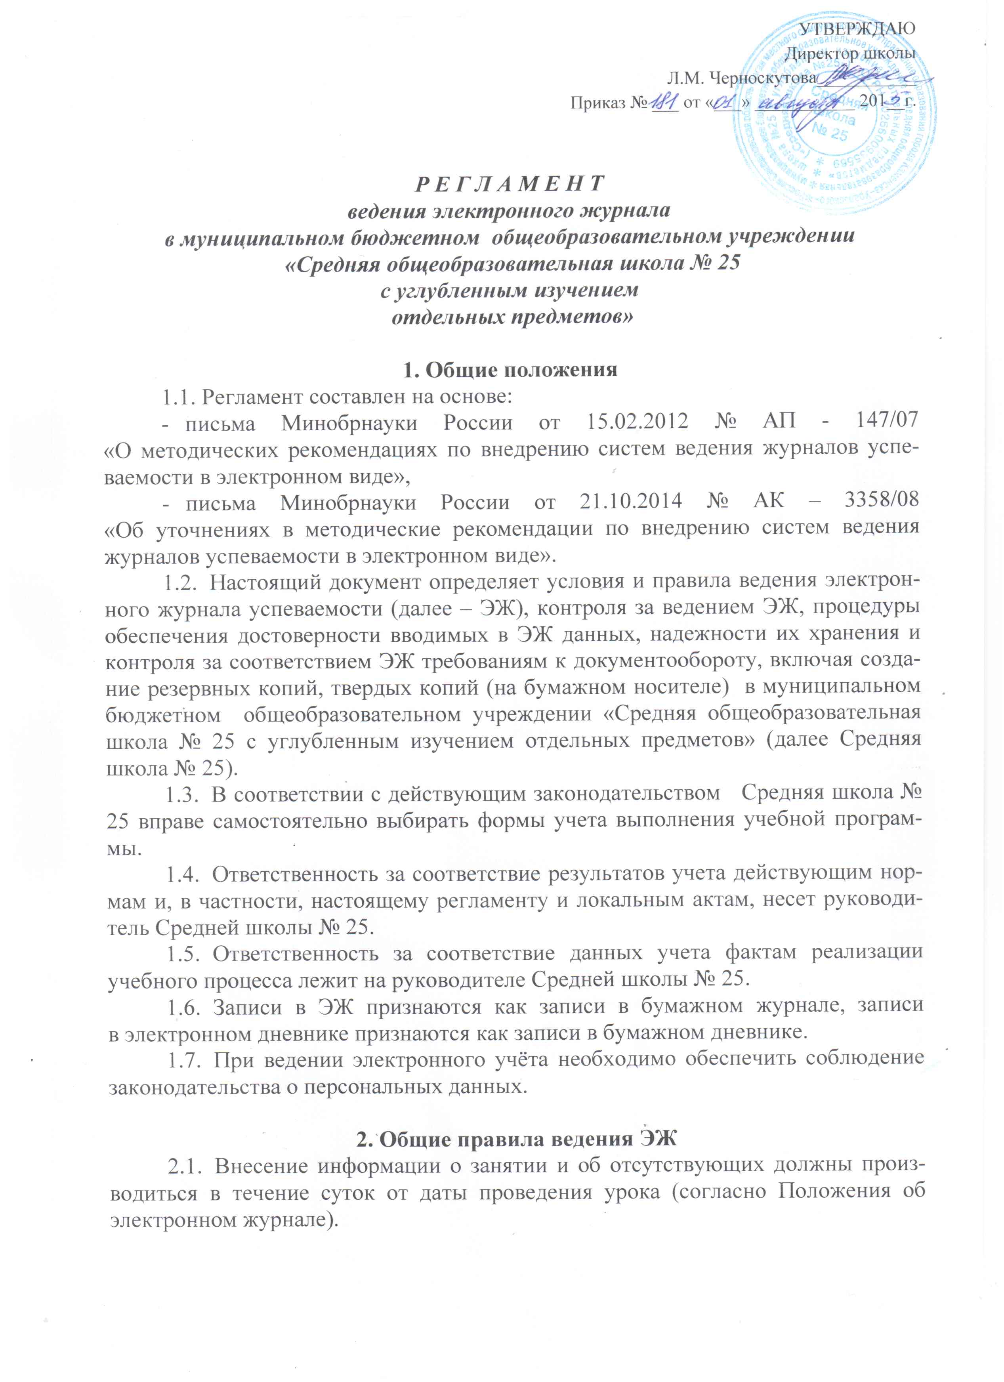УТВЕРЖДЁН

приказом директора Средней школы № 25

от ___________№______

***Р Е Г Л А М Е Н Т***

***предоставления услуги электронный дневник***

***(информирования учащихся и их родителей (законных представителей) о результатах обучения) в муниципальном бюджетном общеобразовательном учреждении)***

Предоставление муниципальным бюджетным общеобразовательным учреждением «Средняя общеобразовательная школа № 25 с углубленным изучением отдельных предметов» (далее – Средняя школа № 25) услуги по предоставлению информации о текущей успеваемости учащегося в электронном виде (электронный дневник) осуществляется в соответствии с Регламентом предоставления услуги «Предоставление информации о текущей успеваемости учащегося, ведение электронного дневника и электронного журнала успеваемости в муниципальных общеобразовательных учреждениях города Каменска-Уральского», утверждённым приказом начальника Управления образования от 28.06.2013 № 156 (с изменениями от 17.03.2015 № 37) с использованием информационной системы Дневник.ру, а также через Единый портал государственных (муниципальных) услуг.

Последовательность предоставления услуги:

1. Информирование учащихся и их родителей (законных представителей) (далее - заявителей) об оказании услуги через сайт образовательного учреждения, информации на информационных стендах, при личном обращении граждан и оформление заявителями запроса о предоставлении информации о текущей успеваемости учащегося в форме электронного дневника по форме, утверждённой приказом начальника Управления образования от 28.06.2013 № 156 «Предоставление информации о текущей успеваемости учащегося, ведение электронного дневника и электронного журнала успеваемости в муниципальных общеобразовательных учреждениях города Каменска-Уральского (с изменениями от 17.03.2015 № 37) (при необходимости), регистрация запроса о предоставлении услуги (в случае наличия такого запроса).

2. Выдача персонального логина и временного пароля доступа к электронной системе, содержащей информацию о текущей успеваемости учащегося в форме электронного дневника (далее – система), в течение пяти рабочих дней с момента регистрации запроса о предоставлении услуги через классного руководителя (согласно Положения об электронном журнале).

3. Получение заявителем информации в форме электронного дневника из Системы через информационно-телекоммуникационную сеть «Интернет» осуществляется заявителем услуги самостоятельно.

4. Совершеннолетние обучающиеся, родители (законные представители), которые заявили о невозможности или нежелании использовать доступ к электронному дневнику, оформляют отказ от получения услуги (в свободной форме). Для них обеспечивается информирование о результатах обучения не реже чем один раз в неделю с использованием распечатки результатов.

5. Для текущего контроля успеваемости учащегося срок внесения данных в электронный журнал об оценках на ступенях начального, основного общего и среднего (полного) общего образования - не более трех дней от даты проведения урока или даты выполнения обучающимся работы, по итогам которых выставлена оценка.

6. Для промежуточной аттестации учащегося по итогам учебного периода срок информирования об оценках - не позднее двух дней после окончания учебного периода.

7. Срок информирования о пропусках уроков – в течение суток от даты проведения урока.